Игры дли детей от года до трех лет
"Топчем дорожки"
Мама вместе с малышом шагают по песку, оставляя следы, при этом можно использовать слова такой потешки: "Большие ноги шли по дороге: То-о-п, то-о-п, то-о-п. Маленькие ножки бежали по дорожке: Топ-топ-топ! Топ! Топ-топ-топ! Топ!" Взрослый и ребенок могут изменять эту игру, изображая того, кто может оставлять большие и маленькие следы. Большие следы оставляет косолапый медведь.
Маленькие следы оставит после себя маленькая белочка.

"Норки для мышки"
Ребенок вместе со взрослым копает небольшие ямки - норки руками или совочком. Затем мама обыгрывает постройку с помощью игрушки. Например, мама берет игрушечную мышку в руки, имитируя ее писк. Затем ее "мышка-норушка" пробирается в каждую норку и хвалит ребенка за то, что он сделал для нее замечательные домики. Домики можно делать и для других игрушек - зайчиков, лисят, медвежат и пр.

"Я пеку, пеку"
Ребенок "выпекает" из песка разнообразные изделия (булочки, пирожки, тортики). Для этого малыш может использовать разнообразные формочки, насыпая в них песок, утрамбовывая их рукой или совочком. Пирожки можно "выпекать" и руками, перекладывая мокрый песок из одной ладошки в другую. Затем ребенок "угощает" пирожками маму, папу, кукол.

"Угадай на ощупь"
Малыш отворачивается, а вы в это время прячете в песок игрушку. Задача ребенка найти в песке игрушку и отгадать на ощупь, что это. Затем поменяйтесь ролями.

"Заборчики"
Малыш руками лепит заборчики по кругу. За таким забором можно спрятать зайку от злого серого волка. "Волшебные отпечатки на песке" Мама и малыш оставляют отпечатки своих рук и ног на мокром песке, а затем дорисовывают их или дополняют камешками, чтобы получились веселые мордочки, рыбки, осьминожки, птички и т. д.

МДОУ «Детский сад № 215»
г. Ярославль

ПАМЯТКА ДЛЯ РОДИТЕЛЕЙ
«Игры с песком – полезное занятие»
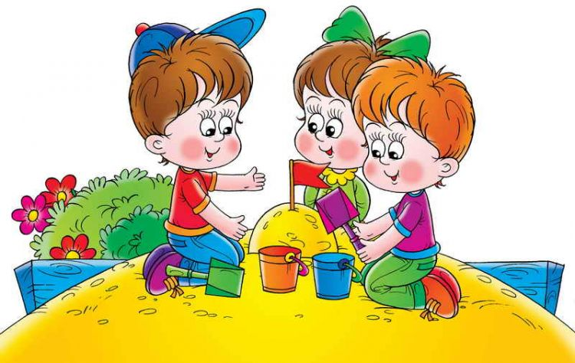
Песок нередко действует на детей как магнит. Их руки сами, неосознанно, начинают пересыпать и просеивать песок, строить тоннели, горы, выкапывать ямки. А если к этому добавить различные игрушки, тогда у малыша появляется собственный мир, где он выдумывает и фантазирует, и, в то же время, учится работать и добиваться цели.

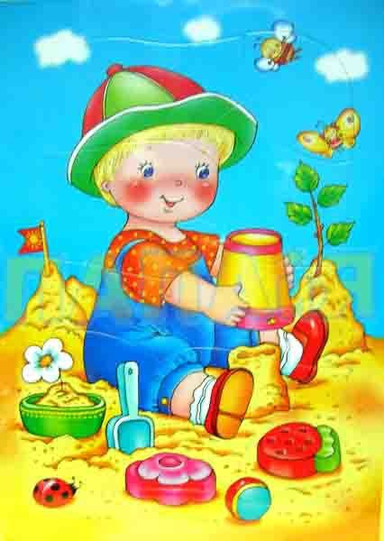
Трогая руками песчинки малыш развивает мелкую моторику рук, а определяя количество песка, которое нужно насыпать в формочки, развивает глазомер. Песок развивает и творческие способности ребенка.
Песок обладает свойством пропускать воду. В связи с этим специалисты утверждают, что он поглощает негативную психическую энергию, взаимодействие с ним очищает энергетику человека, стабилизирует эмоциональное состояние.
Так или иначе, наблюдения и опыт показывают, что игра в песок позитивно влияет на эмоциональное самочувствие детей и взрослых, это делает прекрасным средством для "заботы о душе" именно так переводится термин "психотерапия".
Для игр с песком существуют специальные пластмассовые наборы. Их можно купить, а в случае необходимости сделать самим: из пластиковых бутылок, из баночек от кремов, леденцов и другой пластиковой тары, отрезав нижнюю часть. Ребенку интересно, когда формочки разные - прозрачные и непрозрачные, большие и маленькие. Верхние части от бутылочек могут служить воронками для песка и воды или совочками и воронками одновременно, если срез сделать наклонным. Покажите ребенку, как можно играть с воронкой, пересыпая песок. Пусть он экспериментирует!
Для утрамбовывания песка подойдут лопатки, совочки, обыкновенные палочки и дощечки. Не останутся без дела и игрушки: куклы могут "сторожить" детские постройки, "печь куличи", жить в построенных замках. Пригодятся и детские машинки, посуда, игрушечные животные.

Играем вместе
Ребенок в возрасте от одного года до трех лет любит трогать песок руками, копаться в нем совком, лопаткой. Ему нравится вставлять в него палочки, веточки, листики, камушки. А еще малыш любит песок топтать и разбрасывать. Хорошие куличики у 1-2-летнего ребенка пока не получаются. Это будете делать вы - мама, папа, бабушка или дедушка, а малыш будет смотреть и однажды попытается повторить. Но пока самое интересное для малыша - это ломать сделанные вами куличики. Не сердитесь на него за это. Ведь это действительно интересно: сначала ничего не было, потом появилось, а потом опять исчезло...
Покажите ребенку, какой песок сухой, а какой мокрый. Объясните ему, что из мокрого песка кулич "выпекается", а из сухого - рассыпается. Научите малыша насыпать песок в ведерки, формочки, утрамбовывать его лопаткой или ладошкой, перекладывать и пересыпать из одной емкости в другую. Покажите, как надо копать ямы и насыпать кучи.
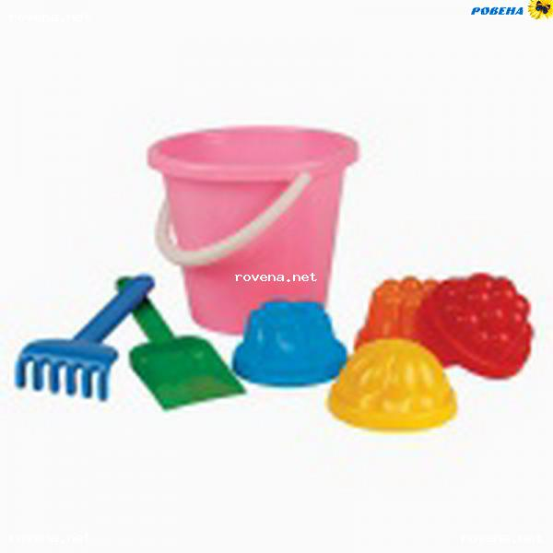
Можно лепить руками из мокрого песка заборчики и башенки. Это даже проще, чем лепить куличики. Ручки сдвинул, убрал, получилась горка. Когда ребенок станет чуть постарше, покажите ему, как лепить заборчики по кругу. К ней можно пристроить башенки - куличики, сделанные из ведерок. На большую башню можно сверху выложить куличик из маленькой формочки, и у башенки получится красивый верх. Покажите малышу, как при помощи дощечек и палочек можно сделать мосты. На песке можно рисовать. Только вместо карандаша ребенку понадобится палочка, нет палочки - можно рисовать просто пальчиком. Малыш с удовольствием двигается, чертит как по сухому, так и по мокрому песку, а взрослый отгадывает, что это он изобразил.

